ФИВБ. ПЛЯЖНЫЙ ВОЛЕЙБОЛ 2009.

ИНСТРУКЦИИ ПО ПРОТОКОЛУ

rally point scoring (rps – 2 out of 3 sets) | розыгрыш – очко система (до 2 выигранных из 3 партий)
1. Before the match | 1. перед МАТЧЕМ
- On the upper part of the first page of the scoresheet  - Name of the competition  - Match number (from the daily schedule):  - Site (city)  - Beach (name of beach)  - Court (number 1 or 2, etc or C for central)  - Date (day / month / year, dd/mm/yy)  - Division: men or women (put an x in the box)  - Indicate main draw or qualification (put an x in the box)  - Round to be played (indicate as follows with an x in the box):  Double Elimination Winner bracket or pool play: Elim  Single Elimination, Double Elimination Loser's bracket or play-off: Classif  Semi-final round: Semi-F  Final round including all medal matches: Finals  - Teams (write in the same order as the daily schedule of matches); leave the circles A, B, they should be filled in after the coin toss  - Country (use 3 letter country initials using upper case letters only e.g.: SUI) | - В верхней части первой страницы протокола  - Наименование соревнований  - Номер матча (из расписания игрового дня)  - Место проведения (город)  - Пляж (название пляжа)  - Площадка (номер 1 или 2, и т.д., или С/Ц для центральной)  - Дата (день / месяц / год, дд/мм/гг)  - Дивизион: мужчины или женщины (поставить "X" в квадрате)  - Указать: Основная сетка или Квалификация (поставить "X" в квадрате)  - Раунд (стадия) соревнования (для указанных ниже поставить "X" в квадрате):  С выбыванием после двух поражений – сетка выигравших; или игра группового раунда: Отбор.  С выбыванием; С выбыванием после двух поражений – сетка проигравших; или плэй-офф: Классиф.  Стадия полуфиналов: П/ф  Финальная стадия, включая все матчи за медали: Фин.  - Команды (записать в том же порядке, что и в расписании матчей игрового дня), оставляя пустыми кружки для А и Б, они должны быть заполнены после жеребьевки.  - Страна (используя трехбуквенный код страны только заглавными буквами, напр.: SUI)
- In the TEAMS section on the centre left hand side of the second page of the scoresheet  - Country (use three letter country code, inserted between TEAMS and the circles)  - Players names (use BVIS names and put in the same order as the daily schedule of matches); leave the circles for A, B blank. All names of players should be in lower case except the first letter of the family name and initials in case apply. Eg: Smith, J.  - Player's numbers: (number of the players from each team) | - В секторе КОМАНДЫ в средней части левой половины второй страницы протокола  - Страна (записать трехбуквенный код страны между кружком и словом КОМАНДЫ)  - Фамилии игроков (использовать BVIS фамилии (имена) и записать в том же порядке, что и в расписании матчей), оставляя кружки для А и Б пустыми. Все фамилии игроков записываются строчными буквами, и только первые буквы фамилии и инициалы, если используются, заглавными. Напр.: Smith, J.  - Номера игроков (номера игроков каждой из команд)
- In the OFFICIALS section on the lower left hand side of the second page of the scoresheet (Family Name, Initials)  - 1st referee (name, country)  - 2nd referee (name, country)  - Scorer (name, country)  - Linejudges (family names and initials, corresponding to their positions counter clockwise from the 1st referee). Position 1 and 2 should be used in case two Linejudges will be officiating. | - В секторе ОФИЦИАЛЬНЫЕ ЛИЦА левой половины второй страницы протокола записать Фамилию, Инициалы  - 1-го судьи (фамилия, страна)  - 2-го судьи (фамилия, страна)  - Секретаря (фамилия, страна)  - Судей на линии (фамилии и инициалы по позициям, начиная отсчет против часовой стрелки от 1^{го} судьи). Записываются на позиции 1 и 2, если используются два судьи на линии.
- In the bottom section on the lower left hand side of the second page of the scoresheet  - Country: next to TEAM (use three letter country code) | - В нижнем секторе левой половины второй страницы протокола  - Страна: рядом со словом КОМАНДА (используется трехбуквенный код страны)
2. AFTER THE COIN TOSS | 2. после ЖЕРЕБЬЕВКи
Before starting the match, the Scorer must obtain the following information:  - Immediately after the coin toss:  - Signature of the captains (in CAPTAINS PRE-MATCH SIGNATURE box on page two of the scoresheet) after verifying points 1.13 and 1.14 (i.e.: checking that the players uniforms #1 and #2 correspond to the correctly spelt players name).  - Indicating the captain with a circle around their player number in the TEAMS box.  - Record the team A or B (see 2.4) that won the Coin Toss for Set 1 in the REMARKS section  - From the 1st referee  - The team that serves first  - The side of the playing court where each team begins  - From the 1st referee or 2nd referee the Scorer must obtain the respective teams serving order. An asterisk * should be inserted into the TEAMS box next to the number of the respective teams first server. This serving order only applies to the first set.  - The Scorer records in six (three for each team, Top section of page one and TEAMS and RESULT section of page two) circles corresponding to the sides of the playing court in which each team begins the first set, either A or B (team A is on the left of the Scorer and B to the right of the Scorer) and is always recorded in upper case i.e.: A, B. No alteration is made to the A or B adjacent to the circles.  - The Scorer then for the appropriate set records A and B under TEAM in the SERVICE ORDER section. In set one and set three this information is obtained by the officials directly after the coin toss. In set two this information is obtained from the officials after consulting the teams and may not be the opposite of set one.  - The A and B allocated (Left and Right side at start of Set 1) to each team remain with the respective team for set 2 and 3 even though they might not start on these respective left and right sides from the Scorer.  - The Scorer records the service order recording firstly the serving teams, first server in line marked I: e.g. Team A player 2, then on line III mark the other player from the team serving first. E.g.: player 1.  Put in boxes II and IV the other teams (receiving first) service order.  - In the TEAM POINTS: (in the centre section of each set) record the country code of the respective teams and if necessary the teams color e.g.: AUS - Green (above and below the dividing line). | Перед началом матча секретарь должен получить следующую информацию:  - Сразу после жеребьевки:  - Подписи капитанов (в графе ПОДПИСИ КАПИТАНОВ ПЕРЕД МАТЧЕМ в секторе КОМАНДЫ на второй странице протокола) после проверки пунктов 1.13 и 1.14 (т.е. проверки того, что №1 и №2 на форме игроков соответствуют правильно написанным фамилиям игроков).  - Указать капитана, обведя кружком его номер в секторе КОМАНДЫ.  - В секторе ПРИМЕЧАНИЯ записать команду А или Б (см. п. 2.4), которая выиграла жеребьевку в первой партии.  - От 1-го судьи:  - Команду, которая подает первой  - Сторону площадки, на которой начинает игру каждая команда  - От 1-го или 2-го судьи секретарь должен получить информацию о порядке подачи каждой команды. В секторе КОМАНДЫ в каждой команде рядом с номером игрока, который будет подавать первым в партии, необходимо поставить звездочку *. Этот порядок подачи относится только к первой партии.  - Секретарь записывает в шести кружках (трех для каждой команды: в верхней характеризующей матч части первой страницы протокола и в секторах КОМАНДЫ и РЕЗУЛЬТАТ на второй странице протокола) в соответствии со сторонами площадки, на которых команды начинают первую партию, либо А, либо Б (команда А находится слева от секретаря, команда Б – справа от секретаря), причем всегда записываются заглавные буквы, т.е.: А, Б. Расположенные рядом с кружками буквы А и Б не помечаются.  - Секретарь затем для соответствующей партии записывает А и Б в кружках в графе Команда в секторе ПОРЯДОК ПОДАЧИ. В первой и третьей партии судьи получают эту информацию непосредственно после жеребьевки. Во второй партии секретарь получает эту информацию от судей после их консультации с командами, расположение команд не обязательно будет противоположным расположению в первой партии.  - А и Б, назначенные каждой команде (в соответствии с левой и правой стороной площадки в начале 1 партии), остаются действительны для этих команд во 2 и 3 партиях, независимо от их расположения на площадке в начале этих партий – слева или справа от секретаря.  - Секретарь записывает порядок подачи сначала подающей команды, номер ее первого подающего в партии игрока в строке I ПОРЯДКА ПОДАЧИ: напр. Команда А игрок 2; затем в строке III записывает номер другого игрока этой команды, подающей первой в партии, напр. игрок 1.  В строках II и IV аналогично записывается порядок подачи другой команды (которая первой принимает в партии).  - В строках ОЧКИ КОМАНД в средине блока каждой партии записываются код страны каждой команды и, если необходимо, цвет формы, например: AUS - Зеленый (над разделительной линией для одной команды, под линией – для другой).
3. DURING THE MATCH | 3. в течение матча
- In the top section of each set, in START TIME: record the actual starting time of the first serve in hours and minutes (24 hours' clock, 00:00). This is the actual time that the referee whistles for the first service of that particular set.  - The scorer checks the ORDER OF SERVICE according to the order in which the players were recorded opposite the roman numerals I to IV printed on the left side of the SERVICE ORDER section for each set 1-3.  - The scorer records the services of each player and controls the result of each service following the order of the boxes numbered 1 to 20. The scorer works through the boxes corresponding to the service order I 1 box II 1 box etc. The scorer then proceeds as follows:  - The first service (I) is indicated by crossing or ticking off the number of the box marked 1 in the column of the serving player. Once the team has lost the service, they record in the box the total number of points scored by the serving team to that point in the game.  - The scorer then passes to the other team section of the SERVICE ORDER (II) and crosses of or ticks the number of the box marked 1 in the column of the serving player.  - In the middle of the score sheet there is a TEAM POINTS row for each team. This is numbered from 1 to 35. This is the row to record from left to right the score of the corresponding team by crossing through the number of points scored. When the team loses service, the last number marked in the TEAM POINTS row is recorded under the box whose crossed off number corresponds to the player who had the service.  - During the set recording will continue this way until the following things may occur:  - The Scorer continues in this way (SERVICE ORDERS I, II, III, IV) successively until the end of the set, which has its END TIME recorded in the END TIME section (right side of each set). This is the exact time at which the set finished.  - If there is a tie 20:20, the set continues until a 2 point lead is achieved (22:20 etc).  - The numbers not crossed off in the TEAM POINTS row of each team are cancelled.  - In the SERVICE ORDER box of each team the score for each team's last server is circled even if they have not yet commenced serving. If the receiving team won the set, the last point is noted in the SERVICE ORDER box of the player who would have served, but without crossing or ticking the boxes number.  - The score in the SERVICE ORDER box should be the same as the TEAM POINTS row at the completion of each set.  - The Scorer must record in the COURT SWITCH SCORE box the score for team A on the left and the score for team B on the right. The addition of these two scores should add up to multiples of 7 (i.e., 7, 14....), any unused boxes should be crossed off at the end of each set. Should an error occur which is greater than a multiple of 7 (or 5 in a 3rd set) it is still recorded as it actually occurred.  - The Scorer must record any Technical Timeouts in the COURT SWITCH SCORE box with the score for team A on the left and the score for team B on the right. Technical Timeouts occur only during Sets 1 and 2 when the addition of the two team's scores reaches 21 points. The COURT SWITCH SCORE box for this circumstance is specially indicated.  - The Scorer continues in this way successively until the end of the set. At this moment, they write down the time in the END TIME box on the right hand side of each SERVICE ORDER section.  - Third and deciding set:  After the coin toss the scorer writes down:  - In the SERVICE ORDER section the A and B assigned to each team (instruction 2.6)  - The team A or B (see 2.4) that won the Coin Toss for set 3 in the REMARKS section  The scorer then follows the same procedure established for sets 1 and 2 noting that:  - The change of courts occurs after multiples of 5 points  - If there is a tie 14:14, the set continues until a team obtains a two point lead over the other.  - Time-outs:  Below the SERVICE ORDER, TEAM and PLAYER section are the boxes for recording time-outs:  - When a team calls its time-out, the Scorer records, in the appropriate box, the points scored by both teams up to that moment.  - The first score (i.e.: on the left) is always the number of points scored (at the time of the timeout) by the team that requesting the time-out (i.e.: on the left side, the other team on the right).  - A Technical Timeout is recorded as per scoresheet instruction 3.6  - Misconduct Sanctions:  - All sanctions must be recorded in the MISCONDUCT SANCTIONS boxes within each respective set.  - The first score (i.e.: on the left) is always the number of points scored (at the time of the sanction, not the score after the sanction) by the team member that is penalized (same as 3.9 b).  - The score should be recorded on the appropriate line corresponding to the player to be penalized as sanctions are applied individually.  - Red cards for rude conduct should be identified on the scoresheet by circling the score in the "PEN" box corresponding to the sanctioned player.  - Points scored due to a sanction for misconduct of the opponent must be circled in the TEAM POINTS row.  - Delay Sanctions:  - All delay sanctions must be recorded in the DELAY SANCTIONS boxes within each respective set.  - The first score is always the number of points scored at the moment of the team being penalized, not the score after the sanction (i.e.: on the left side, the other team on the right)  - The delay penalty entails the loss of a rally. The scorer records this by following the normal procedure by circling it in the TEAM POINTS row (as per 3.10 e), after having completed the appropriate boxes as in a) and b) above. | - В верхней части блока каждой партии в графе ВРЕМЯ НАЧАЛА секретарь записывает действительное время (часы : минуты) начала первой подачи (24-х часовой отсчет, 00:00). Это фактическое время, когда судья дает свисток для первой подачи в данной конкретной партии.  - Секретарь проверяет ПОРЯДОК ПОДАЧИ в соответствии с тем порядком, в котором игроки записаны напротив римских цифр с I по IV, распложенных слева в секторе ПОРЯДОК ПОДАЧИ во всех с 1 по 3 партиях.  - Секретарь регистрирует подачи каждого игрока последовательно в клетках, пронумерованных от 1 до 20, и контролирует результат каждой подачи. Секретарь переходит от клетки 1 строки I ПОРЯДКА ПОДАЧИ к клетке 1 строки II и т.д. Секретарь продолжает затем следующим образом:  - Первая подача в партии (I) отмечается перечеркиванием или "галочкой" единицы в клетке 1 строки с номером подающего игрока. Как только команда теряет подачу, секретарь записывает в эту клетку общую сумму очков, набранных подававшей командой к этому моменту в партии.  - Секретарь затем переходит к строке ПОРЯДОК ПОДАЧИ (II) другой команды и перечеркивает единицу в клетке 1 в этой строке с номером подающего сейчас игрока.  - В средине блока каждой партии имеется строка "ОЧКИ КОМАНД" с рядом цифр для каждой команды. Строки содержат цифры от 1 до 35. В строках слева направо отмечается счет соответствующей команды перечеркиванием этих цифр, соответствующих количеству набранных очков. Когда команда теряет подачу, последняя цифра отмеченная в ее строке ОЧКИ КОМАНД записывается в клетку с отмеченным номером и соответствующую тому игроку, который подавал.  - В ходе партии запись продолжается подобным образом вплоть до:  - Секретарь продолжает таким путем (очередность строк ПОРЯДОК ПОДАЧИ: I, II, III, IV) последовательно до конца партии, время окончания которой записывается в графе ВРЕМЯ ОКОНЧАНИЯ внизу справа в блоке каждой партии. Это точное время, когда данная партия заканчивается.  - При равном счете 20:20 партия продолжается до достижения преимущества в 2 очка (22:20, и т.д.).  - Цифры, не отмеченные в строке ОЧКИ КОМАНД, вычеркиваются.  - В клетке строки ПОРЯДОК ПОДАЧИ каждой команды очки последнего подающего каждой команды обводятся кружком, даже если он не приступал к подаче. Если принимавшая последнюю подачу в партии команда выиграла эту партию, ее последнее очко указывается в клетке ПОРЯДКА ПОДАЧИ игрока, который получил бы право подачи, но без перечеркивания или отметки номера этой клетки.  - Окончательный счет в клетке строки ПОРЯДОК ПОДАЧИ должен быть таким же, что и в строке ОЧКИ КОМАНД по завершении каждой партии.  - Секретарь должен записывать в секторе СМЕНА ПЛОЩАДОК слева очки команды А и справа очки команды Б. Сумма этих очков должна быть кратна 7 (т.е. 7, 14, …), незаполненные клетки должны быть перечеркнуты крест накрест по окончании партии. В случае погрешности при смене сторон, когда сумма очков превышает кратную 7 (или 5 в 3^{ей} партии), записывается счет, при котором в действительности произошла смена.  - Секретарь должен регистрировать технические тайм-ауты (ТТА) в секторе СМЕНА ПЛОЩАДОК, счет команды А записывается слева, а счет команды Б – справа. ТТА имеются только в 1 и 2 париях, когда сумма очков обеих команд достигает 21 очка. Для этой цели графа в секторе СМЕНА ПЛОЩАДОК обозначена специально.  - Секретарь продолжает запись таким способом последовательно вплоть до конца партии. В момент ее окончания он записывает время в графе ВРЕМЯ ОКОНЧАНИЯ на правой стороне от секций ПОРЯДОК ПОДАЧИ.  - Третья и решающая партия:  После жеребьевки секретарь записывает:  - В секции ПОРЯДОК ПОДАЧИ литеры А и Б, назначенные каждой из команд (п. 2.6)  - В секторе ПРИМЕЧАНИЯ команду А или Б (см. 2.4), которая выиграла жеребьевку в 3 партии  Затем секретарь следует той же процедуре, установленной для первой и второй партий, учитывая, что:  - Смена сторон площадки происходит после набора очков, в сумме кратным 5  - При равенстве очков 14:14 партия продолжается до достижения преимущества в 2 очка одной из команд  - Тайм-ауты:  Ниже графы ПОРЯДОК ПОДАЧИ, графы КОМАНДА и графы НОМЕР ИГРОКА СУЩЕСТВУЕТ ГРАФА ДЛЯ ЗАПИСИ тайм-аутов:  - Когда команде предоставляется тайм-аут, секретарь записывает в соответствующей графе очки, набранные командами к этому моменту.  - Первым (т.е. слева) всегда записывается количество очков, набранных к моменту тайм-аута командой, запрашивающей тайм-аут, очки другой команды – справа.  - Технический тайм-аут записывается как в п. 3.6  - Санкции за неправильное поведение:  - Все санкции должны быть записаны в секторе НЕПРАВИЛЬНОЕ ПОВЕДЕНИЕ в соответствующей партии.  - Первым (т.е. слева) всегда записывается количество очков, набранных к моменту наложения санкции (но не счет в результате санкции) командой, член которой наказывается (подобно п. 3.9 b).  - Счет следует записывать в соответствующей графе строки с номером игрока, который наказывается, поскольку санкции за неправильное поведение являются индивидуальными.  - Красная карточка за ГРУБОЕ ПОВЕДЕНИЕ обозначается обведением кружком счета в графе "Замеч." в строке наказанного игрока.  - Очки, присуждаемые команде вследствие наказания соперника за неправильное поведение, должны быть обведены кружком в строке ОЧКИ КОМАНД.  - Санкции за задержку:  - Все санкции за задержку должны быть записаны в соответствующей партии в секторе САНКЦИИ ЗА ЗАДЕРЖКУ.  - Первым всегда записывается количество очков, набранных наказываемой командой к моменту наложения санкции, но не счет в результате санкции (т.е., очки этой команды слева, очки другой команды справа).  - ЗАМЕЧАНИЕ ЗА ЗАДЕРЖКУ влечет проигрыш розыгрыша. Секретарь регистрирует это, следуя обычной процедуре – обводя кружком очко в строке ОЧКИ КОМАНД (как в п. 3.10 e) после записи в соответствующих графах по п.п. a) и b) выше.
4. AFTER THE MATCH | 4. после матча
- In the column entitled DURATION (min), they put the time that each set lasted in total minutes. A set starts from the referees whistle for the first service of each set and ends with the referees whistle for the last point of each set. It is obtained by subtracting the START TIME from the END TIME for each set.  - Total DURATION of a match starts from the referees whistle for the first service of the match and ends with the referees whistle for the last point of the final set. This is recorded in the bottom box of the DURATION column (TOTAL row).  - If there is any information which affects the duration (e.g.: weather delay) in the RESULTS section, the DURATION must have an * next to it, both in the applicable set(s) and the TOTAL rows.  - In the column marked POINTS of each team, they write in the box corresponding to each set, the points scored by the respective teams, and in the box corresponding to the TOTAL row, they record the sum of the points scored in all the sets played.  - In the column marked W / L, they record the letter W in the box corresponding to each set on the side of the team that won the set. They then record the sum of the sets won by each team in the box corresponding to the TOTAL row. Recording of an L on the side of the team that lost the set is not required.  - In the column marked TIMEOUTS, they record, in the box corresponding to each set, the number of timeouts granted to the respective team. In the TOTAL row they record the sum of the timeouts granted to each team during all the sets played.  - For DURATION, POINTS, W/L (total only) or TIMEOUTS a numeric number must be entered, not –.  - On the last line WINNING TEAM, they record  - the name of the winning team  - its country code in the brackets  - the set score 2:0 or 2:1  - the scores from the perspective of the winning team, i.e.: the scores on the left side should be that in each set of the winning team of the match  - The scorer records (or allows with the permission of the first referee the recording of) any protest presented under the Protest Protocol regulations. The team captain will dictate or write the protest in the REMARKS SECTION of the score sheet. (Refer 5 Remarks Section)  - Finally, in the respective square, the signatures of approval are recorded in the following order:  - The two captains (CAPTAINS POST MATCH SIGNATURE box)  - The scorer  - The second referee  - The first referee  - If for any reason the scoresheet is unsigned after 20 minutes, the referee may sign pp on the player's behalf but this must be noted in the REMARKS SECTION. At FIVB Competitions only the FIVB Referee Delegate or the FIVB Technical Supervisor may sign pp. | - В колонке озаглавленной  ДЛИТЕЛЬНОСТЬ (мин) записывается продолжительность каждой партии в минутах. Каждая партия начинается со свистка судьи для первой подачи в партии и заканчивается со свистком судьи, фиксирующим последнее очко в партии. Длительность партии получается вычитанием ВРЕМЕНИ НАЧАЛА из ВРЕМЕНИ ОКОНЧАНИЯ партии.  - Общая ДЛИТЕЛЬНОСТЬ матча отсчитывается от свистка судьи для первой подачи в матче до свистка судьи, фиксирующего последнее очко финальной партии. Она записывается в нижней строке в графе ОБЩЕЕ колонки ДЛИТЕЛЬНОСТЬ.  - Если существует какая-либо информация о влиянии на длительность (напр.: задержка из-за погоды), в секторе РЕЗУЛЬТАТ в строке ДЛИТЕЛЬНОСТЬ должна быть проставлена * рядом с числом минут, как в строке соответствующей партии, так и в строке ОБЩЕЕ.  - В колонках ОЧКИ для каждой команды в строчках соответствующих партий проставляются очки, набранные командами в каждой партии, в строке ОБЩЕЕ записываются суммы очков каждой команды, набранные командами во всех сыгранных партиях.  - В колонках обозначенных В/П (W/L) (Выигрыш/Проигрыш) в строчках соответствующих партий проставляется В (W) для выигравшей партию команды. Затем в строке ОБЩЕЕ записывается сумма выигранных каждой командой партий. Записывать П (L) в строку проигравшей команды не требуется.  - В колонках ТАЙМ-АУТ в строках соответствующих партий записывается количество использованных каждой командой тайм-аутов в каждой партии. В строке ОБЩЕЕ записывается суммы использованных каждой командой тайм-аутов во всех сыгранных партиях.  - Для колонок ДЛИТЕЛЬНОСТЬ, ОЧКИ, В/П (только в строке ОБЩЕЕ) и ТАЙМ-АУТЫ должны записываться только цифры, а не прочерк –.  - В последней строке КОМАНДА ПОБЕДИТЕЛЬ записывается:  - название победившей команды  - код ее страны в скобках  - счет по партиям: 2:0 или 2:1  - счет в каждой сыгранной партии с позиции выигравшей матч команды, т.е. в счете каждой партии очки слева – всегда очки выигравшей матч команды  - Секретарь записывает (или позволяет с разрешения первого судьи записать) любой протест в соответствии с регламентом Протест Протокола. Капитан команды либо диктует, либо записывает протест в секторе ПРИМЕЧАНИЯ протокола. (См. 5. Сектор ПРИМЕЧАНИЯ).  - Наконец, в соответствующих графах подписи утверждения в следующем порядке ставят:  - Оба капитана (в графе ПОДПИСЬ КАПИТАНА ПОСЛЕ МАТЧА)  - Секретарь  - Второй судья  - Первый судья  - Если по каким-либо причинам протокол не подписан по истечении 20 минут, судья может подписать протокол от имени игрока, но это должно быть отмечено в секторе ПРИМЕЧАНИЯ. На ФИВБ Соревнованиях только Судья Делегат ФИВБ или Технический Супервайзер ФИВБ могут подписать протокол от имени игрока.
5. remarks section | 5. сектор примечания
- Before, during or after a match the Scorer may be required to record details in the REMARKS SECTION on the second page of the scoresheet.  - The REMARKS SECTION should clearly indicate the nature of the recorded remark.  - In the lines provided in the REMARKS SECTION sufficient details should be recorded relating to the remarks (e.g.: Set, Score, Team, Player Number, Time etc.)  - As appropriate the REMARKS SECTION must be signed by the referee, etc.  - In the REMARKS SECTION the scorer must record the winner of Set 1 and Set 3 Coin Toss (2.1c) and 3.8b)).  - In the case of sanctions (penalty or higher) being issued by the referee due to action of equipment or officials abuse and/or on court personnel abuse by players, the referee must at the end of the game clearly describe in the REMARKS SECTION the nature (type) of the offence in accordance to the “money fine sanction scale”.  - In case the offence will occur in the competition area after the end of the match during the post match administration process the same procedure as in 5.6 above applies. Relevant player must be informed.  - In the case of a protest protocol the following actions may be requested by the match officials:  - If the Referee Delegate initially rejects the Protest due to its validity the words NOT INITIATED should be recorded in the remarks section.  - If the Protest Protocol is enacted and subsequently is rejected the words REJECTED should be recorded in the remarks section. Level to be inserted accordingly.  - If the Protest Protocol is enacted and subsequently is successful the words ACCEPTED should be recorded in the remarks section. Level to be inserted accordingly.  - If the Protest Protocol is not able to be undertaken (after the relevant FIVB official was requested to enter the field of play) the words PENDING shall be recorded in the remarks section. Level to be inserted accordingly. | - До начала, в течение или после матча секретарю может потребоваться записывать отдельную информацию в секторе ПРИМЕЧАНИЯ на 2 странице протокола.  - Характер записанного примечания должен быть ясно выражен в секторе ПРИМЕЧАНИЯ.  - В информации, записываемой в секторе ПРИМЕЧАНИЯ, должно содержаться достаточное количество деталей, относящихся к записываемому примечанию (напр.: партия, счет, команда, номер игрока, время и т.д.).  - Сектор ПРИМЕЧАНИЯ, содержащий соответствующие записи, должен быть подписан судьей, и т.д.  - В секторе ПРИМЕЧАНИЯ секретарь должен записать победителя жеребьевки в первой и третьей партиях (по п. 2.1c) и 3.8b)).  - В случае, когда санкции (замечание или выше) наложены вследствие неправильного обращения с оборудованием или некорректного поведения по отношению к официальным лицам и/или персоналу площадки, судья по окончанию игры должен в секторе ПРИМЕЧАНИЯ ясно описать характер (тип) проступка в соответствии со "шкалой денежных штрафных санкций".  - Если проступок имеет место в зоне соревнования по завершении матча во время административных процедур после матча, применяется та же процедура, что и в п. 5.6. Соответствующий игрок должен быть уведомлен.  - В случае Протест Протокола следующие действия могут быть затребованы судьями матча:  - Если Судья Делегат изначально отвергает протест ввиду его необоснованности, слова НЕ ИНИЦИИРОВАН должны быть записаны в секторе ПРИМЕЧАНИЯ.  - Если Протест Протокол инициирован и в ходе его протест отклоняется, слово ОТКЛОНЕН должно быть записано в секторе ПРИМЕЧАНИЯ. Соответственно, должен быть указан уровень Протест Протокола.  - Если Протест Протокол инициируется и в ходе его протест удовлетворяется, слово ПРИНЯТ должно быть записано в секторе ПРИМЕЧАНИЯ. Соответственно, должен быть указан уровень Протест Протокола.  - Если Протест Протокол не может быть предпринят (после запроса к соответствующему официальному лицу ФИВБ войти в корт), слова НЕРЕШЕННЫЙ (К РАССМОТРЕНИЮ) должны быть записаны в секторе ПРИМЕЧАНИЯ. Соответственно, должен быть указан уровень Протест Протокола.
6. special CIRCUMSTANCES | 6. особые случаи
- In the case of forfeit, defaults, and incomplete teams the scoresheet is completed with all information necessary to complete the match result. This involves as a minimum  - recording the Before the match instructions (1.1 - 1.19)  - crossing of the required points in each set in the TEAM POINTS row and  - completing the RESULTS section of the scoresheet.  Note: if a service order is not available from the team then 1 followed by 2 should be recorded as the team's service order  - For pool play competition at the Swatch-FIVB World Tour, World Championships, and Olympic Games, the final match score for the cases of a forfeit or incomplete team is regulated as follows:  - If a team withdraws without valid reason before a match (e.g. no show) they will lose by forfeit 0-2 (0:0, 0:0) and will earn 0 match points. The winning team will receive 2 match points and as many sets as need to win the match (2-0). Points will be recorded up until this moment. (0:0, 0:0).  - If a team withdraws due to an injury before or during a match or gets disqualified during a match, they will earn 1 match point and will keep the results up until this moment. The winner will be counted 2 points for the game, 2 winning sets in the set ratio but the score considered in the little points ratio will be the real score at the moment of the injury (i.e.: team A leading 1-0 in sets (21:17) in the first set and (12:10) in the second, withdraws due an injury. The winning team will be team B, 2-1 for the sets, (17:21) (10:12) (0:0) for the little points).  - In the case of the POINTS row or SERVICE ORDER boxes being fully used up a second scoresheet may be used with all appropriate service order details transposed onto the second scoresheet. The use of this scoresheet must be noted in the REMARKS SECTION and the referee(s) must authorize its validity after the match. Alternatively it is possible to mark on the TEAM POINTS row crossing off the score (TEAM POINTS) in the opposite diagonal direction to that previous used. Again this must be noted in the REMARKS SECTION.  - Only in the case of Misconduct or Delay penalty sanctions are any POINTS scored circled.  - Both MISCONDUCT and DELAY SANCTIONS are not cumulative from one individual set to another. | - В случае отказа играть, неявки и неполного состава команды, протокол должен содержать всю информацию, необходимую для подведения итога матча. Это включает, как минимум:  - запись информации в разделе ПЕРЕД МАТЧЕМ (п.п. 1.1 – 1.19 Инструкций)  - перечеркивание необходимого количества очков в стоке ОЧКИ КОМАНД в каждой партии и  - заполнения сектора РЕЗУЛЬТАТ протокола.  Прим.: если порядок подачи команды (не явившейся) не известен, в таком случае записывается сначала №1 и затем №2, в качестве порядка подачи этой команды.  - На ФИВБ Мировом Туре, Чемпионате Мира, Олимпийских Играх в играх в группах окончательный счет матча в случаях отказа, неявки или неполной команды регламентируется следующим образом:  - Если до матча команда отказывается играть без обоснованной уважительной причины (напр.: не является), ей присуждается проигрыш 0-2 (0:0, 0:0) и 0 очков за матч. Выигравшая команда получает 2 очка и необходимое для выигрыша матча количество партий (2-0). Очки в партиях записываются, как они существуют на данный момент: (0:0, 0:0).  - Если до или во время матча команда прекращает игру из-за травмы или дисквалифицирована в ходе матча, она получает 1 очко за матч, и засчитывается текущий счет в матче на данный момент. Выигравшей команде присуждается 2 очка за матч, 2 выигранные партии в соотношении партий, но в соотношении очков в партиях будет учитываться действительное количество очков в партиях на момент травмы (напр.: команда А, ведущая 1-0 по партиям, 21:17 в первой партии и 12:10 во второй, прекращает игру из-за травмы. Выигравшей, будет команда Б, счет партий: 2-1, очки в партиях: 17:21, 10:12, 0:0).  - В случае, если строка ОЧКИ КОМАНД или клетки строки ПОРЯДОК ПОДАЧИ полностью заполнены, второй протокол может быть использован со всеми соответствующими данными порядка подачи, перенесенными во второй протокол из первого. Использование этого дополнительного протокола должно быть отмечено в секторе ПРИМЕЧАНИЯ, и судья(и) должны утвердить его действительность после матча. Как вариант, можно отмечать очки в строке ОЧКИ КОМАНД, перечеркивая их в другом диагональном направлении по отношению к предыдущему. Это также должно быть отмечено в секторе ПРИМЕЧАНИЯ.  - Только полученные в результате ЗАМЕЧАНИЙ за неправильное поведение и задержку очки обводятся кружком в строке ОЧКИ КОМАНД.  - И санкции за неправильное поведение, и санкции за задержку применяются последовательно и остаются в силе только в пределах отдельной партии и поэтому не переносятся из одной партии в другую.
7. Post match responsabilities by the referees | 7. обязанности судей после матча
- At the completion of the match, the 1st referee should revise all details recorded at the scoresheet before he will sign sanctioning the final result and all data recorded at the scoresheet.  - Among these he/she should ensure that the Remarks section of the scoresheet has been completed with all the required information as indicated by any protocols that were undertaken during the match such as Medical Injury, Forfeit, Default, or Protest. Examples are included here for the Medical Injury and Forfeit. If the Referee Delegate (RD) is not present at the court at the completion of the match, the 1st referee must obtain the respective signature prior to the scoresheet being delivered to the Competition Office, although avoiding any delays for BVIS recording purposes.  - Referees must also report to the FIVB Technical Supervisor any eventual incidents that may occur outside of the competition area, after the post match administration process being completed, etc. The Technical Supervisor is the highest authority on site representing the FIVB and will be responsible to follow up on this kind of matters. In case required a written report must be presented in order to support an eventual inquiry. | - По окончании матча 1^{ый} судья должен проверить все подробности информации, записанной в протоколе, перед тем как подпишет протокол, чтобы официально подтвердить окончательный результат матча и все данные, записанные в протоколе.  - В том числе, он/она должен удостовериться, что в разделе Примечания протокола зарегистрирована вся информация, как предписано теми протоколами, которые были предприняты во время матча, такими как: Медицинский Протокол Травмы, Протокол Отказа и Неявки, Протест Протокол. Ниже приведены примеры Протокола Травмы и Протокола Отказа. Если Судья Делегат (RD) не присутствует на площадке на момент окончания матча, 1^{ый} судья должен получить соответствующие подписи, прежде чем протокол будет передан в офис соревнования и, тем не менее, следует избегать любых задержек с регистрацией информации в Информационной Системы (BVIS).  - Судьи должны также сообщать Техническому Супервайзеру ФИВБ о любых случаях инцидентов, которые могут происходить за пределами зоны соревнования по завершении административных процедур после матча и т.п. Технический Супервайзер наделён наивысшими (властными) полномочиями, является представителем ФИВБ на месте проведения соревнования и призван принимать окончательное решение в подобного рода случаях. Если необходимо, должен быть представлен письменный отчет для подтверждения фактов в возможном расследовании.

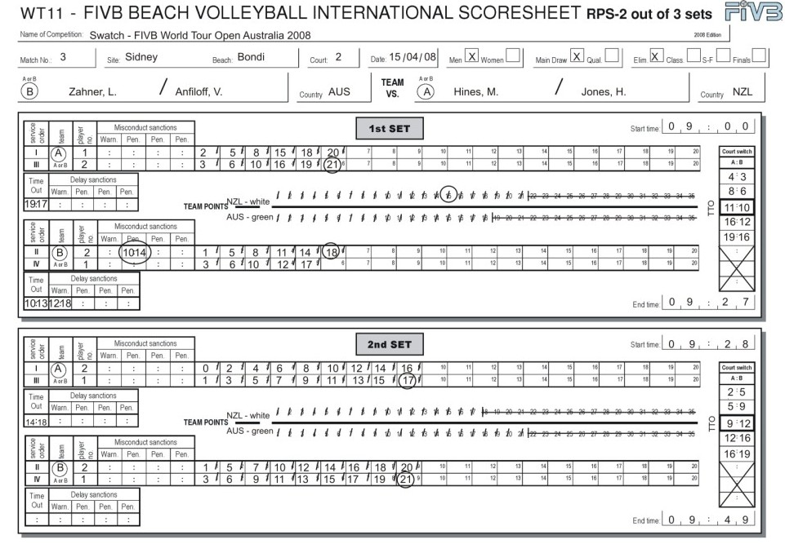
Fig 1 – completed scoresheet (front page) – standard Рис. 1 – заполненный протокол (лицевая сторона) – образец
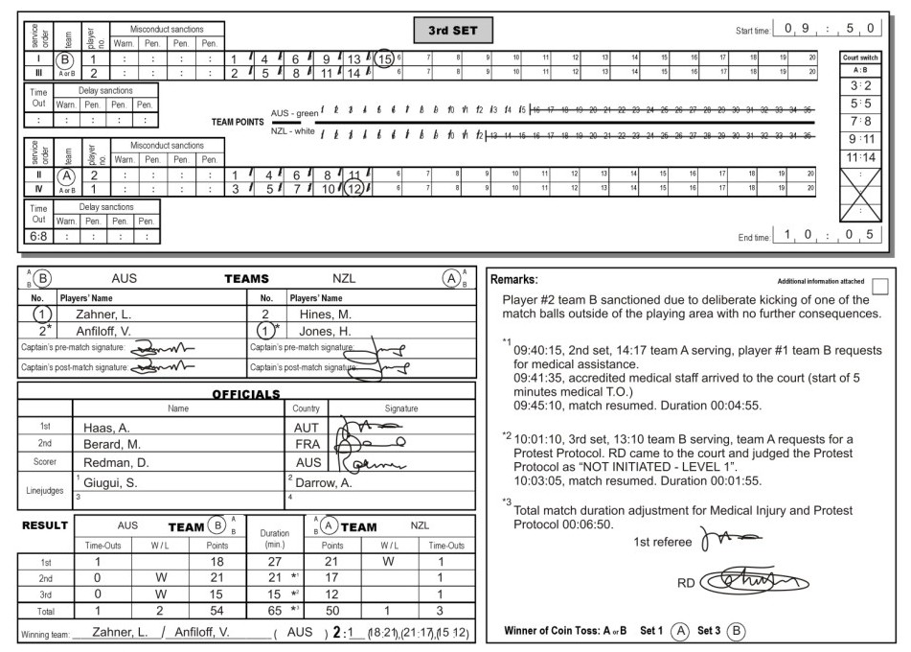
Fig 2 – completed scoresheet (back page) – standard Рис. 2 – заполненный протокол (обратная сторона) – образец
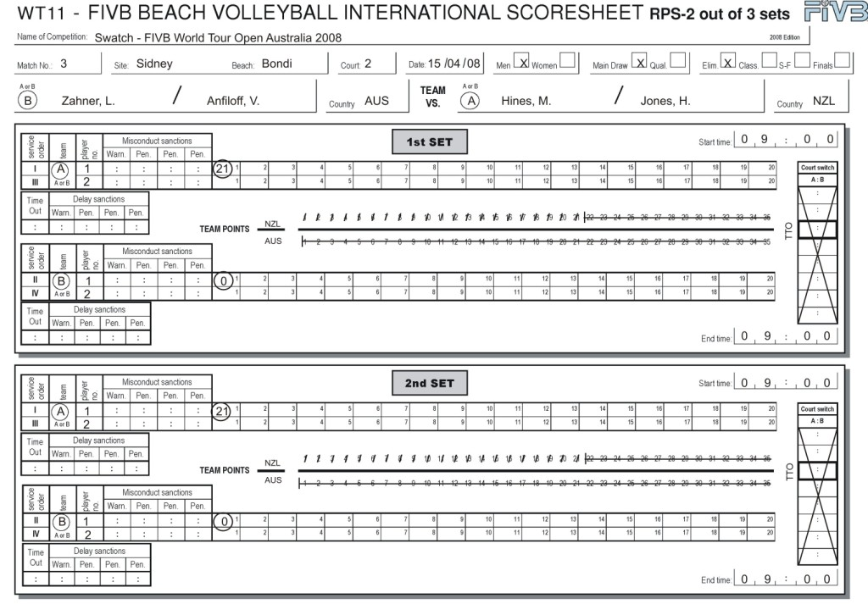
Fig 3 – completed scoresheet – forfeit (front page) Рис. 3 – заполненный протокол – отказ/неявка (лицевая сторона)
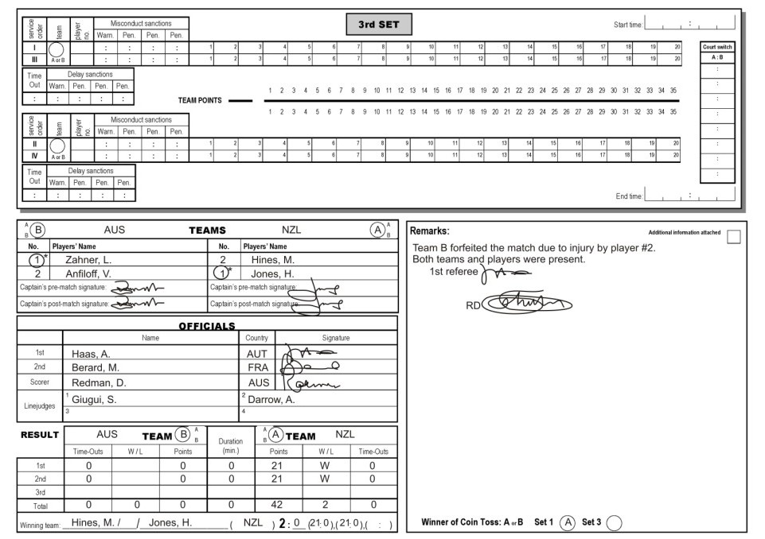
Fig 4 – completed scoresheet – forfeit (back page) Рис. 4 – заполненный протокол – отказ/неявка (обратная сторона)
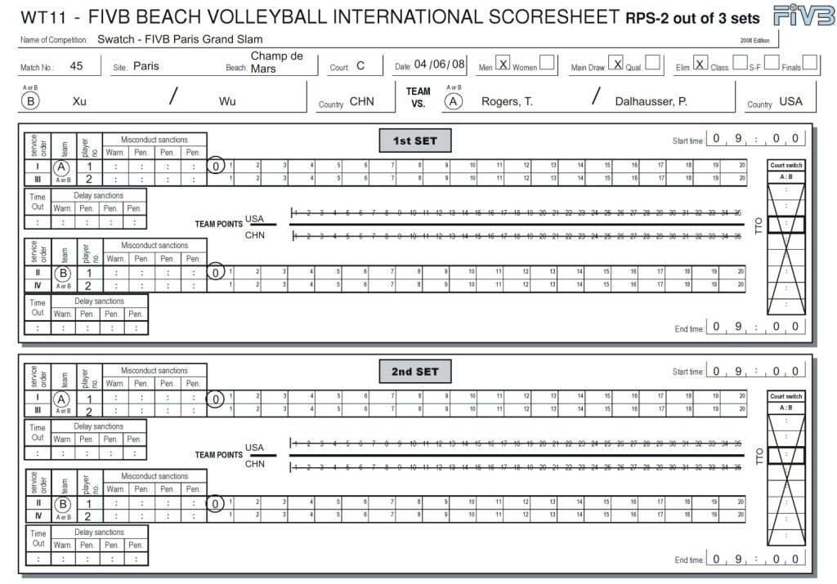
Fig 5 – completed scoresheet – no show forfeit during pool play (front page)
Рис. 5 – заполненный протокол – поражение ввиду неявки на игру в группе (лицевая сторона)
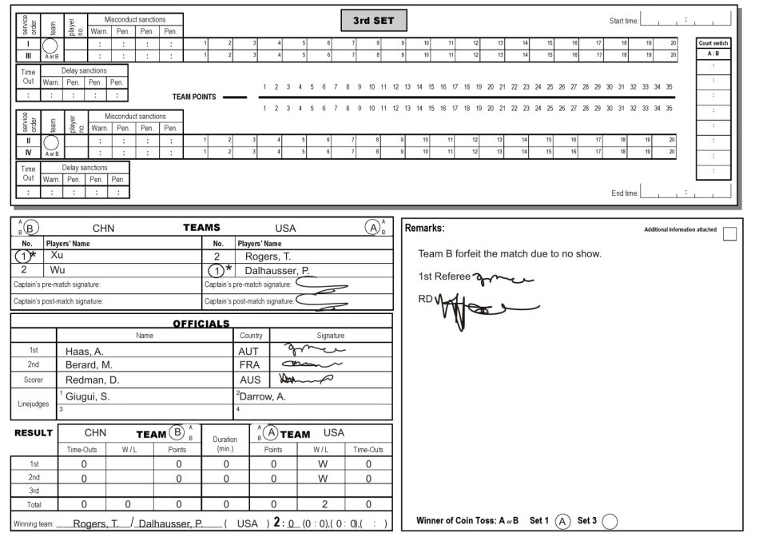
Fig 6 – completed scoresheet – no show forfeit during pool play (back page)
Рис. 6 – заполненный протокол – поражение ввиду неявки на игру в группе (обратная сторона)
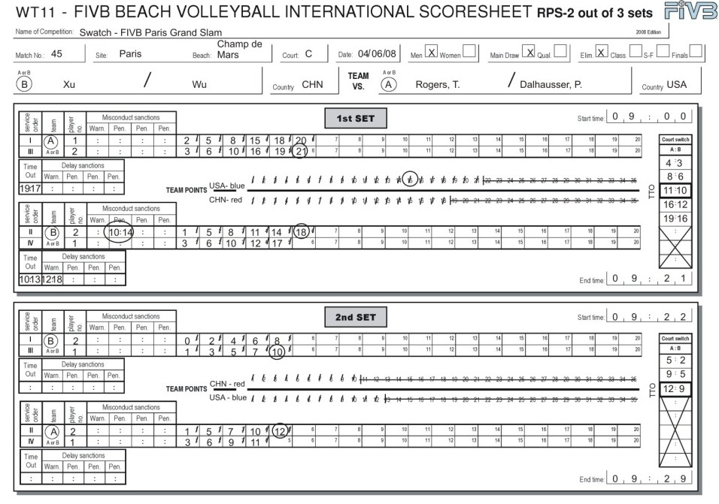
Fig 7 – completed scoresheet – incomplete team’s forfeit during pool play (front page)
Рис. 7 – заполненный протокол – поражение команды, объявленной неполной в игре в группе (лицевая сторона)
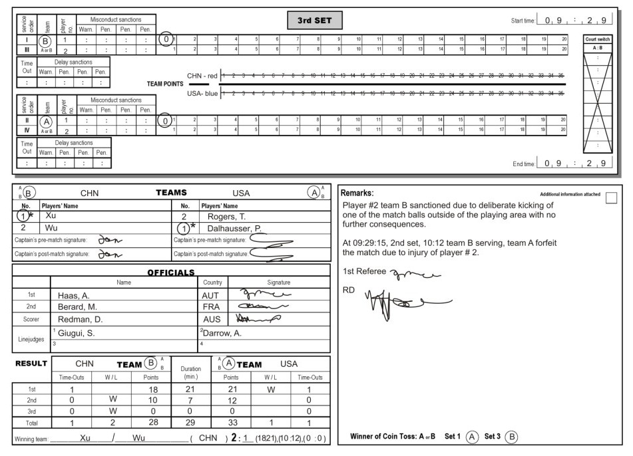
Fig 8 – completed scoresheet – incomplete team’s forfeit during pool play (back page)
Рис. 8 – заполненный протокол – поражение команды, объявленной неполной в игре в группе (обратная сторона)

